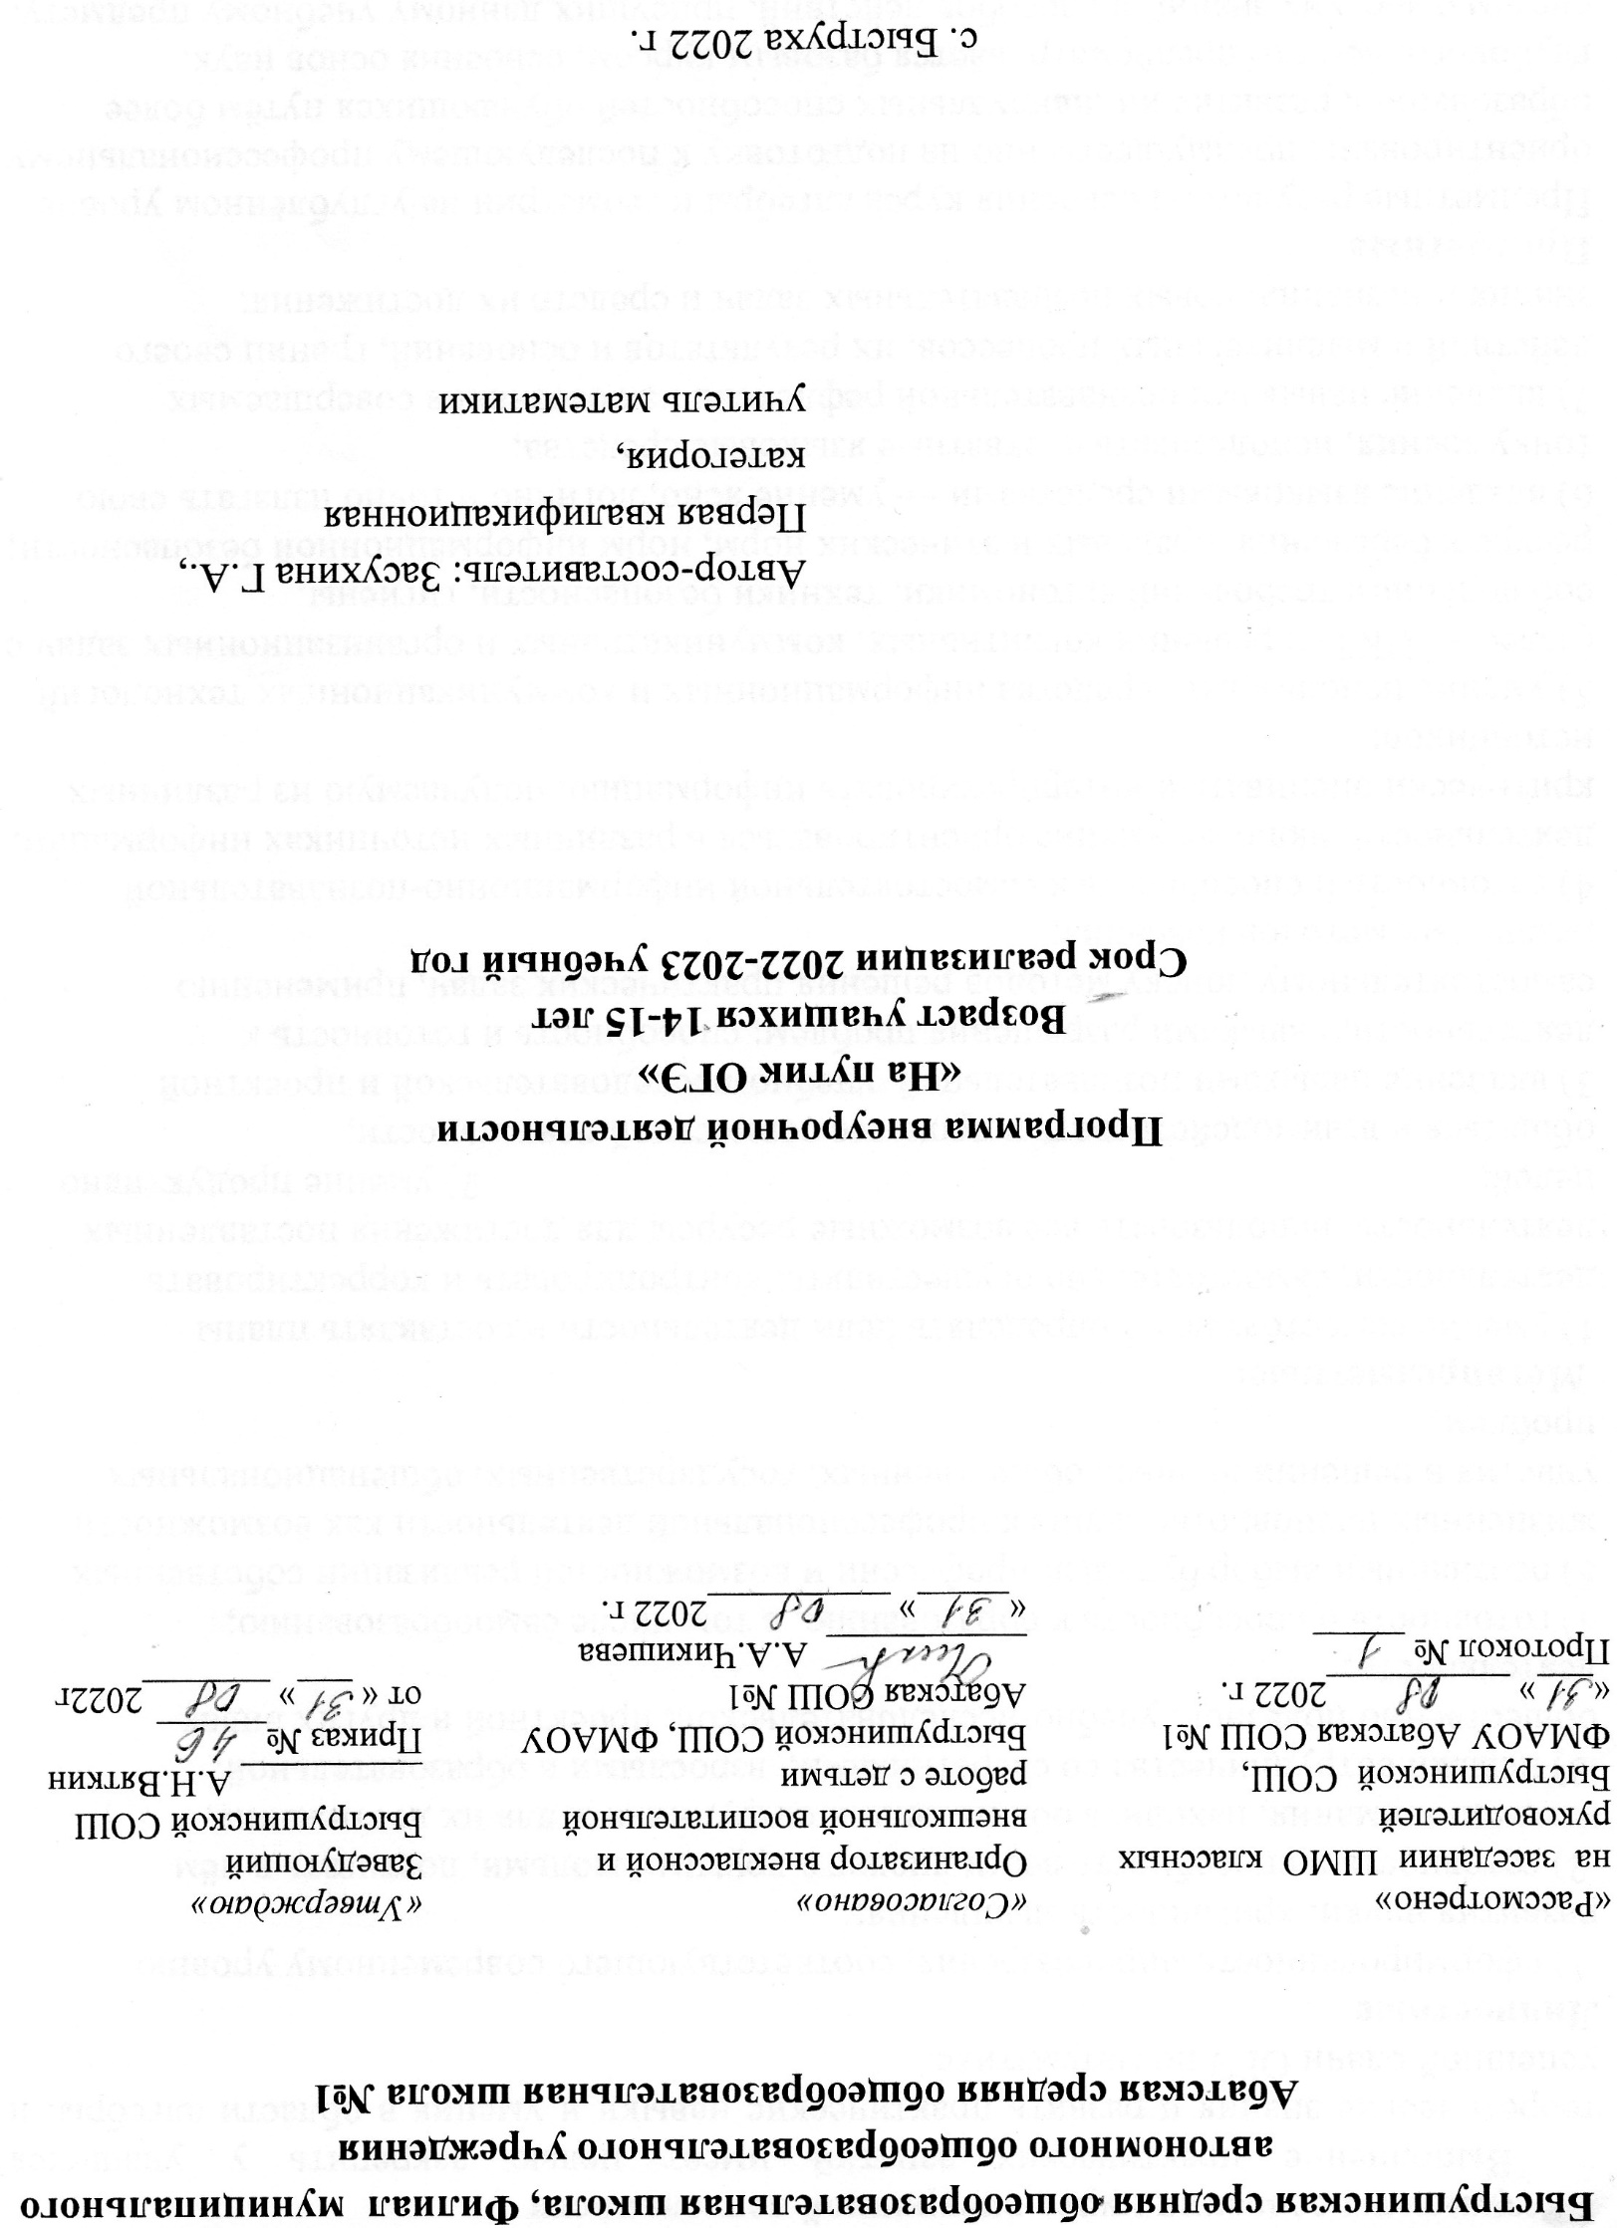

**1.**

**1.Результаты освоения курса внеурочной деятельности**

Выполнение практических занятий имеет целью закрепить у учащихся теоретические знания и развить практические навыки и умения в области алгебры, и успешной сдачи ОГЭ по математике.

**Личностные:**

1) сформированность мировоззрения, соответствующего современному уровню развития науки; критичность мышления;

2) готовность и способность вести диалог с другими людьми, достигать в нём взаимопонимания, находить общие цели и сотрудничать для их достижения;

3) навыки сотрудничества со сверстниками, взрослыми в образовательной, общественно полезной, учебно-исследовательской, проектной и других видах деятельности; 4) готовность и способность к образованию, в том числе самообразованию; 5) осознанный выбор будущей профессии и возможностей реализации собственных жизненных планов; отношение к профессиональной деятельности как возможности участия в решении личных, общественных, государственных, общенациональных проблем;

**Метапредметные:**  1) умение самостоятельно определять цели деятельности и составлять планы деятельности; самостоятельно осуществлять, контролировать и корректировать деятельность; использовать все возможные ресурсы для достижения поставленных целей; 2) умение продуктивно общаться и взаимодействовать в процессе совместной деятельности;

3) владение навыками познавательной, учебно-исследовательской и проектной деятельности, навыками разрешения проблем; способность и готовность к самостоятельному поиску методов решения практических задач, применению различных методов познания;

4) готовность и способность к самостоятельной информационно-познавательной деятельности, включая умение ориентироваться в различных источниках информации, критически оценивать и интерпретировать информацию, получаемую из различных источников;

5) умение использовать средства информационных и коммуникационных технологий (далее — ИКТ) в решении когнитивных, коммуникативных и организационных задач с соблюдением требований эргономики, техники безопасности, гигиены, ресурсосбережения, правовых и этических норм, норм информационной безопасности; 6) владение языковыми средствами — умение ясно, логично и точно излагать свою точку зрения, использовать адекватные языковые средства; 7) владение навыками познавательной рефлексии как осознания совершаемых действий и мыслительных процессов, их результатов и оснований, границ своего знания и незнания, новых познавательных задач и средств их достижения; **Предметные**  Предметные результаты освоения курса алгебры и геометрии на углублённом уровне ориентированы преимущественно на подготовку к последующему профессиональному образованию, развитие индивидуальных способностей обучающихся путём более глубокого, чем это предусматривается базовым курсом, освоения основ наук, систематических знаний и способов действий, присущих данному учебному предмету.

Для успешного продолжения образования по специальностям, связанным с прикладным использованием математики, выпускник научится, а также получит возможность научиться для обеспечения успешного продолжения образования по специальностям, связанным с осуществлением научной и исследовательской деятельности в области математики и смежных наук

**2.Содержание учебного курса**

**1.Вычисление и преобразование выражений (5ч)**

  Решение числовых выражений, выражений с переменной. Преобразование выражений, используя, формулы сокращённого умножения, свойства степени

**2.Графический способ решения уравнений с модулями (3ч)**

 В данной теме рассматриваются общие сведения: определение, свойства, геометрический смысл модуля, расширяется круг способов решения уравнений с модулями. Учить учащихся строить графики уравнений с модулем.

**3. Аналитический способ решения уравнений с модулями (3ч)**

В этой теме рассматриваются разные методы решения уравнений и неравенств с модулями.

**4. Приемы решение нестандартных уравнений (5ч).**

Решение нестандартных уравнений помогают формированию и развитию познавательного интереса у учащихся, развивает их мышление.

**5.Приемы решение систем уравнений повышенной сложности (4ч).**

Изучение данной темы позволяют существенно расширить аппарат решения систем уравнений, используемый для решения систем уравнений повышенной сложности.

**6.Решение текстовых задач на движение (5ч)**

Текстовые задачи присутствуют в заданиях ОГЭ: Задачи на движение (движение по шоссе, движение по реке)

**7. Решение текстовых задач на совместную работу, проценты (4ч)**

Текстовые задачи присутствуют в заданиях ОГЭ: на совместную работу, проценты, процентные расчеты.

**8. Приёмы решения геометрических задач(4ч)**

Решение геометрических задач (2 часть) с доказательством.

**9. Итоговое занятие (1ч)**

**3. Тематическое планирование.**

|  |  |  |  |  |  |  |
| --- | --- | --- | --- | --- | --- | --- |
| **№ урока** | **Наименование разделов и тем** | **Всего**  **часов** | **Теория** | **Практические** | **Дата по плану** | **Дата по факту** |
| 1-5 | Вычисление и преобразование выражений. | **5** | 1 | 4 |  |  |
| 6-8 | Графический способ решения уравнений с модулями | **3** | 1 | 2 |  |  |
| 9-11 | Аналитический способ решения уравнений с модулями | **3** | 1 | 2 |  |  |
| 12-16 | Приемы решение нестандартных уравнений | **5** | 1 | 4 |  |  |
| 17-20 | Приемы решение систем уравнений повышенной сложности | **4** | 1 | 3 |  |  |
| 21-24 | Решение текстовых задач на движение | **5** | 1 | 4 |  |  |
| 25-27 | Решение текстовых задач на совместную работу, проценты | **4** | 1 | 3 |  |  |
| 28-30 | Приёмы решения геометрических задач. | **4** | 1 | 3 |  |  |
| 34 | Итоговое занятие | **1** | - | 1 |  |  |
|  | **Итого** | **34** |  |  |  |  |